附件1

用户需求书
一、总则
1.项目名称：中山市口腔医院护士鞋、袜采购项目
2.预算总额：25000.00元。
3.未经采购人同意成交供应商不得以任何方式转包或分包本项目。
二、采购清单
物品名称 |  | 技术参数要求 | 预估数量
护士鞋 | 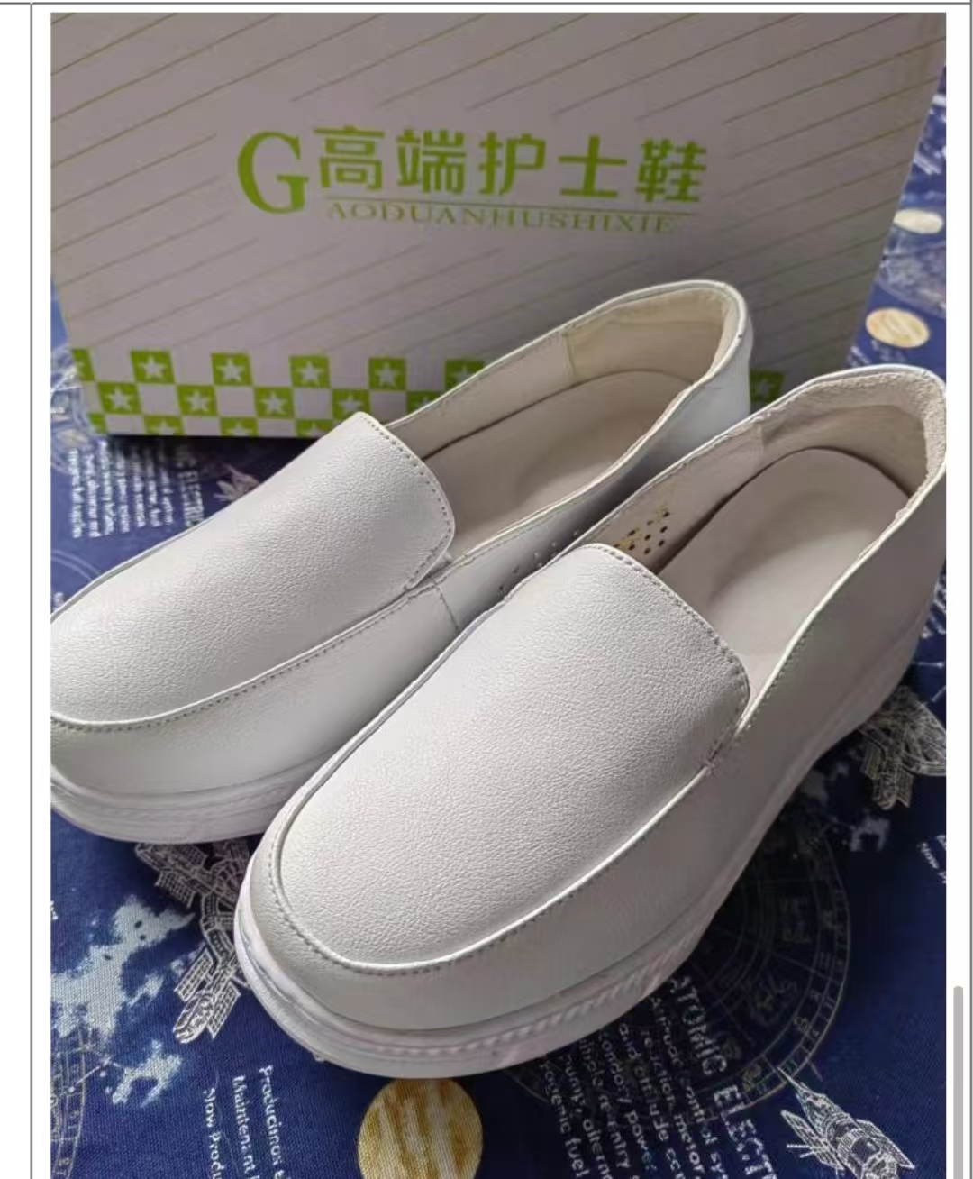 | 1.1外观：平整，平稳，平服，清洁，对称；鞋帮鞋里不应明显变色、脱色；鞋垫牢固、平整；无明显感官缺陷。  1.2 鞋面：白色优质头层小牛软皮，厚度1.5mm-1.6mm，质地柔韧、透气性好、耐穿着，耐折，耐酸碱、耐腐蚀。柔软、舒适、不松面、易清洁。  1.3 鞋里：采用猪皮或织物材质，柔软、舒适、透气。吸湿导汗、透气性好、舒适不粘脚  1.4 鞋垫：6mm天然乳胶外贴猪皮垫面，足弓支撑设计，透气吸汗、防霉、防菌、不臭脚。  1.5 鞋底：EVA材质，耐折耐磨符合国家标准；防滑、耐磨、静音、质轻、弹性佳、防崴脚。  1.6 缝线：线道整齐、针码均匀；主要部位无跳线、重针、断线等情况。  1.7 胶水：采用环保胶水。  1.8 尺码：女式34-41码；男式38-44码。 | 89双
夏款短袜 | 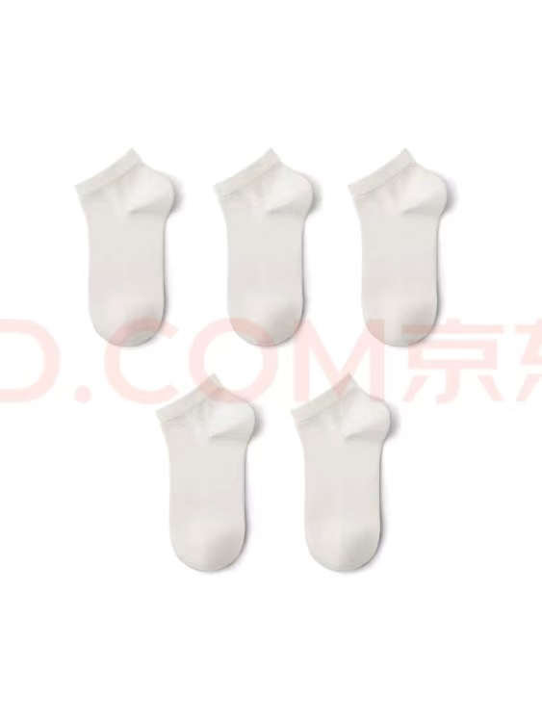 | 主要材质：＞95%新疆长绒棉，加莱卡不掉跟  工艺要求：无缝头设计、无骨缝合  功能：抗菌、防臭、吸汗、透气、干爽、不易起球  包装：每双独立包装  颜色：白色 | 445双
冬款长袜 | 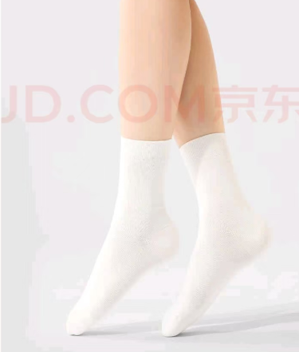 |  | 445双
注:上述为预估数量，结算以实际数量为准。
三、商务要求
（一）报价要求
1.本项目总报价最高上限价25000.00元，报价高于本项目最高上限价的为无效报价。
2.供应商报价应包括完成项目所必须的全部货物、税费、运费、保险费、仓储费、质保、安装调试、售后服务等全部费用。报价以人民币为货币单位，单价、小计和总价应清楚表达。
3.本项目由成交供应商负责本项目需求对成交供应商要求的一切事宜及责任，如果供应商在签署合同后，在项目实施过程中出现报价内容的任何遗漏，均由成交供应商提供，采购人将不再支付任何费用。
4.货币：人民币。
（二）到货及安装地点、时间
1.到货及安装地点：中山市口腔医院
2.交付时间：接到采购人通知后30天内完成供货并验收。
（三）包装及运输
1.包装必须与运输方式相适应，包装方式的确定及包装费用均由成交供应商负责；由于不适当的包装而造成货物在运输过程中有任何损坏、丢失由乙方负责。
2.包装应足以承受整个过程中的运输、转运、装卸、储存等，充分考虑到运输途中的各种情况（如暴露于恶劣气候等）和中山地区的气候特点，以及露天存放的需要。
3.由成交供应商直接派人将货物运送至采购人指定科室，设备、配件送到现场过程中的全部运输，包括装卸车、货物现场的搬运，费用由成交供应商负责。不接受成交供应商以物流或快递等形式发货，否则，采购人将不予签收和验收。
4.货物在现场的保管由成交供应商负责，直至项目安装、验收完毕。
5.包装费、运费已包含在合同价内。
（四）质保期及售后服务要求
1.质量保证
1.1售前服务：提供样品供试穿，根据试用反馈可调整细节。中标人所提供的货物是全新的，其质量、规格满足用户需求，且必须符合国家行业生产及经营标准，货真价实。各项技术指标完全符合国家有关质量检测、产品标准及质量标准,且无任何的侵权行为。（提供承诺函）
1.2配送服务：送货上门至医院指定地点，负责卸货、清点数量，确保包装完好、无破损。
1.3承诺所提供产品无毒无害、不含致癌物的合格产品。
1.4货物在验收过程中发现所交付的货物有短缺、次品、损坏或其他不符合招标文件、合同规定之情形者，采购人有权拒付该批物品的费用，并由中标人承担由此发生的一切费用和损失。
2.售后服务
2.1质保期：自验收合格之日起，质保期≥1年，质保期内出现非人为质量问题（如开胶、鞋底断裂、鞋面开裂等），免费更换新品。
2.2退换货：收到货物后，如存在尺码不符、质量瑕疵等问题，供应商需在3个工作日内完成退换货。
2.3响应机制：售后问题24小时内响应，48小时内给出解决方案，确保不影响医护人员正常工作。
2.4因质量问题发生争议时，由质检部门进行相关鉴定，鉴定费用先由中标人垫付，鉴定结果符合质量技术要求，发生的所有鉴定费由采购人承担；鉴定结果不符合质量技术要求，发生的所有鉴定费由中标人承担。
2.5若中标人提供的产品发生知识产权纠纷的，由中标人执行处置与原知识产权所有者协商解决，采购人不承担与之相关的任何经济和法律责任。
四、结算及付款方式
1.本项目采购人按需采购，根据实际发生的采购数量进行结算，但最终结算金额不得超出采购预算金额。
2、结算公式：结算金额＝中标供应商报价单价×实际供货数量。
3、货物验收合格之后，中标供应商向采购人提交正式发票之后30个工作日内，采购人向中标供应商支付全部货款。
3.合同金额的每笔款项均以人民币通过银行转账方式结算，乙方凭以下资料申请款项支付：①合同复印件；②验收合格报告；③乙方开具对应款项的正规全额发票和对应款项收据。
4.因采购人使用资金需要经过财务审批程序，采购人在前款规定的付款时间为向财务部门提出办理支付申请手续的时间（不含账务部门、支付部门审核的时间），在规定时间内提出支付申请手续后即视为采购人已经按期支付。
五、评审方法
经评审的最低价法：由评审委员会从需求响应方面和价格方面进行综合评审，符合用户需求且报价最低的为排名第一，排名第一的推荐为拟成交供应商。
注：如报价相同时，可根据质保期、供货时间、售后服务的等择优推荐排名。

六、合同订立
- 定标程序：采购人按照评审汇总表确定排名第一的为成交供应商。
成交供应商确定后，成交供应商拒绝与采购人签订合同的或者放弃成交资格，采购人可以按照评审汇总表的排序，递补确定排名第二的供应商为成交供应商，也可以重新开展采购活动。

